2018年度 春学期 起業とビジネスプラン ビジネスプラン（最終レポート） 締め切り 6月11日13時
提出方法：１ 本用紙（マイクロソフト ワード（ソフト））を専用ウエッブサイトhttp://www.nit-bc.com/kigyou2018/からダウンロード。2ワードの電子ファイルに記入。3 二つの方法で提出。3-1 A3サイズで印刷し紙で共通教育系事務室（手書き〇） and 3-2 ワードの電子ファイルを添付しbc@nit-bc.comに表題「中間レポート提出 学生番号、氏名（代表者※）」でメール。 ※1～3名までのチーム応募可
学生番号 | 氏名 ※ | 携帯電話番号 | メールアドレス
（期末レポートはこの面に、裏面が追加されます。中間とテーマが違っても構いません）
- ビジネスのテーマ名（30文字以内）

(2) このテーマを考えた理由 自分のやりたいこと、世の中のトレンド、自分の周りのニーズ・シーズなどから、このテーマを考えた理由について記述

(3)自分のビジネスの概要 下記項目についてなるべく具体的に記述する
①対象とする顧客とそのニーズ
■対象となる顧客

■どんなニーズ（困り事・問題点や嬉しさ）

②顧客へ提供する製品・サービス

③類似の製品・サービスとその提供相手

④期待される顧客のウオンツ 良い点、新しい点など自分の製品・サービスを購入する決め手を記述

(4)顧客と市場規模について ((3)-①の詳細)
①対象とする顧客の数（標的顧客数） 当面（初年）と３年後に想定する標的顧客数とその算出根拠を記述 （変化がない場合は同じ。また企業などと顧客とする場合は適宜単位を変更）
■当面（初年）の標的顧客数（人）
■その理由（地域や顧客タイプとその人口など）

■3年後の標的顧客数（人）
■その理由（地域や顧客タイプ等）

起業とビジネスプランの枠組み (1)-(6) 中間レポート (7)-(10)最終レポート
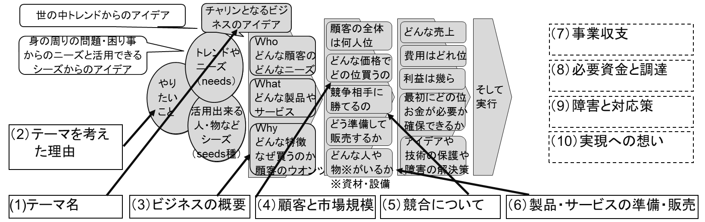
＜左下より続く＞
②製品・サービスの販売単価（顧客に買ってもらえる価格）と、顧客一人当たりの年間の購入頻度
■販売単価（円/個や回）
■その理由(類似品の価格を参考にした場合はその品名)

■顧客一人当たりの年間の購入頻度（個や回/年・人）
■その理由(類似品や他の製品・サービスと比較した場合はどの品名)

③標的市場規模を算出する
①標的顧客数（人）ｘ②販売単価（円/個や回）ｘ購入頻度（個や回/年・人）=標的市場規模（円/年）
■当面（初年）時の標的市場規模 ｘ ｘ ＝ （円/年）
■3年後の標的市場規模 ｘ ｘ ＝ （円/年）
④中長期（5～10年後）における標的顧客数の増大、販売単価や購入頻度の変化などに関する自分の考えを記述
する（世の中トレンドや自分の努力などの結果）。

(5)競合について (2)-③の詳細
①類似製品・サービスの競合（主要な相手の名称）、自社が有利な点、不利な点を記述する。
■想定される競合のタイプや具体名

■自分の製品・サービスの有利な点不利な点と差別化視点

(6)自社の製品・サービスを準備し販売する方法
①顧客へのアピールと売り込み方法（広告等） 特に製品・サービスを知って貰うためのアピールについて記述。

②顧客への製品・サービスの提供方法 店舗、web配信やサービス提供者を通じなど提供方法について記述

③製品・サービスの準備方法について （該当するa、ｂ、c、ｄに○印（一つ）を記入）
a.外部からありものを仕入れる b.自分達が準備（製造）する c.自分達が企画・設計し準備（製造）は外部を活用
④必要となる人や物（シーズ） 自分や関係者の労力、製品・サービスの仕入れ先、店舗やサービス提供のスペース、準備のための道具・設備や資材など

